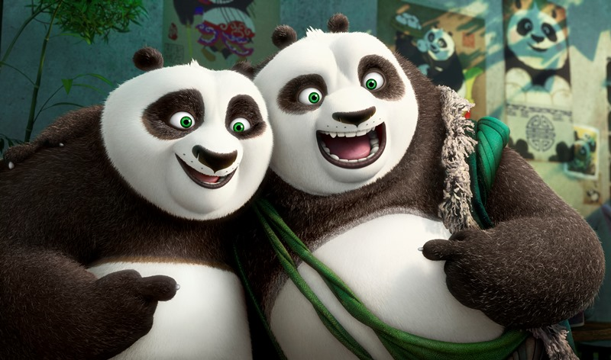
Kung Fu Panda 3
(Kung Fu Panda 3)
Premiéra: 17. 3. 2016

20th Century Fox, DreamWorks, USA, 2016
Režie: Alessandro Carloni, Jennifer Yuh Nelson
Scénář: Jonathan Aibel, Glenn Berger
Hudba: Hans Zimmer
Hrají (hlasy): Ondřej Brzobohatý, Pavel Šrom, Petr Pelzer, Regina Řandová, Zdeněk Maryška, Filip Švarc, Michal Holán. Libor Bouček

Těžká váha se blíží!
Jedna z nejúspěšnějších animovaných sérií na světě se vrací a v jejím čele nestojí nikdo jiný než slavný kung-fu bojovník, tak trochu do šířky urostlý panda Po. Zdálo by se, že ve dvou předchozích dílech Po dosáhl nejvyššího možného stupně tím, že se stal Dračím bojovníkem. Ale to je velký omyl. Před Poem stojí nová velká výzva. Jeho milovaný učitel Sifu jej totiž seznámí s dalším úkolem, který jej má ještě více zdokonalit v umění kung-fu: Po se musí stát učitelem.
A to je právě ten jediný úkol, z kterého má Po tak trochu hodně strach. Během svého prvního tréninkového výcviku, má totiž na starosti Pětku, tedy ty nejlepší z nejlepších kung-fu bojovníků v celé Číně. Po se pokouší v jemnostech kung-fu poučit své idoly - Tygřici, Opičáka, Zmiji, Jeřába a Kudlanku. Místo toho v tréninkovém sále, v tomto prostoru disciplíny, cti a duchovního cvičení, zavládne naprostý chaos. Přerod studenta v učitele ale není jediným pozdvižením v Poově životě. Znenadání se objeví jeho dávno ztracený biologický otec. Setkání je to šťastné a společně odcestují do ukrytého pandího ráje, kde se setkají s dalšími pandími členy široké a černobílé rodiny.
Ale pak jako vichřice proletí celou Čínou padouch Kai a pomocí nadpřirozených schopností začne porážet všechny mistry kung-fu. Po musí dokázat nemožné: stát se dobrým učitelem a vyškolit v umění kung-fu celou partu legraci milujících, těžkopádných pandích příbuzných a proměnit je ve společenství Kung Fu Pand. Poovi je slovo “nemožné” naštěstí zcela cizí.
Největšími fanoušky Poa jsou ti, kteří ho přivedli k životu. Režisérka Jennifer Yuh Nelson, která s ním byla od samého začátku, poznamenává: “Nejvíce se mi na něm líbí jeho bezmezné nadšení. Je radost trávit s ním čas.” A scenárista Glenn Berger dodává: „Po má skvělý přístup k životu. Je velmi houževnatý. Bez ohledu na to, kolikrát upadne na zem, vždy se znovu postaví na nohy.”

Přístupnost: pro všechny
Žánr: animovaná komedie
Verze: anglicky s českými titulky (2D), český dabing (2D a 3D)
Stopáž: 94 min
Formát: 2D a 3D DCP, zvuk 5.1 a 7.1
Monopol do: 17. 9. 2017
Propagace: plakáty A1, plakáty A3, fotosky, tisk, rozhlas, internet, TV
Programování: Zuzana Černá, tel: 582 365 576, GSM: 602 836 993, cerna@cinemart.cz

